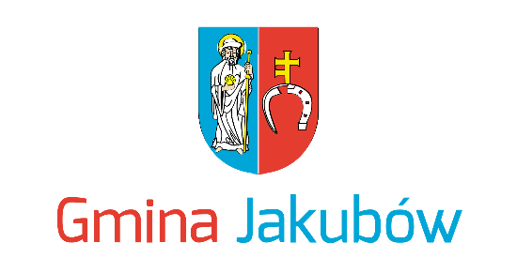

Szanowni Państwo,
zgodnie z art. 28aa ustawy z dnia 8 marca 1990 roku o samorządzie gminnym (Dz. U. z 2020 r. poz., 713) Wójt Gminy Jakubów w terminie do 31 maja 2021 roku zobowiązany jest przedstawić Radzie Gminy Raport o stanie Gminy za 2020 rok.
Raport dostępny jest na stronie gminy (www.jakubow.pl)
W debacie nad Raportem o stanie Gminy Jakubów za 2020 rok zabiorą głos radni oraz chętni mieszkańcy gminy.
Mieszkaniec, który chciałby zabrać głos w debacie zobowiązany jest, zgodnie z art. 28aa, ust. 6-8 wyżej przywołanej ustawy o samorządzie gminnym złożyć pisemne zgłoszenie do Przewodniczącego Rady Gminy poparte podpisami co najmniej 20 osób. Zgłoszenie składa się najpóźniej w dniu poprzedzającym dzień, na który zwołana została sesja, podczas której będzie rozpatrywany Raport o stanie gminy. Mieszkańcy będą zabierać głos według kolejności otrzymania zgłoszenia przez Przewodniczącego Rady.

Sesja, na której zostanie przedstawiony Raport o stanie Gminy Jakubów za 2020 rok odbędzie się 28 czerwca 2021 r. (poniedziałek) o godz. 16.00 w sali konferencyjnej Urzędu Gminy Jakubów ul. Mińska 15, 05-306 Jakubów.

W bieżącym roku zgłoszenia można składać do 25 czerwca 2021 r.

Przewodniczący
Rady Gminy Jakubów

/-/ Krzysztof Domański

